Wordpress

Com alguns plugins e um único template

Sumário
0 – Instalação do WordPress 2
1 - Painel de controle 3
2 – Posts 6
3 – Mídia 8
4 – Páginas 9
5 – Comentários 10
6 – Elementor (Plugin) 11
7 - Modelos 12
8 – Essentials Addons 13
9 – Aparência 14
9.1 – Templates 14
9.2 – Menus 15
9.3 – Widgets 15
10 - Essential Blocks 16
11 – Plugins 17
12 – Usuários 20
13 – Ferramentas 21
14 – Configurações 22
15 – SEO 23
16 – Landing page 29
17 – História 34
17.1 - Por Que o WordPress é tão Popular? 37
18 – Otimização 39
19 – Segurança 41
19.1 – Backup e Restauração de Sites 43
20 – Exemplos Práticos 44
21 – Busca interna 45
22 – Referências 47

0 – Instalação do WordPress

cd varwww
wget https://br.wordpress.org/latest-pt_BR.zip

unzip latest-pt_BR.zip -d ecoviver
rm latest-pt_BR.zip

sudo mysql

create database eco_db CHARACTER SET utf8 COLLATE utf8_general_ci;
CREATE USER 'eco_us'@'localhost' IDENTIFIED BY 'zmxn1029E@';
GRANT ALL PRIVILEGES ON eco_db.* TO 'eco_us'@'localhost' WITH GRANT OPTION;

Instalar via navegador

https://ecoviver.net.br/

Após instalar normalmente o WP

Editar o

wp-config.php e adicionar a linha

define('FS_METHOD', 'direct');

Assim poderemos instalar templates e plugins

1 - Painel de controle

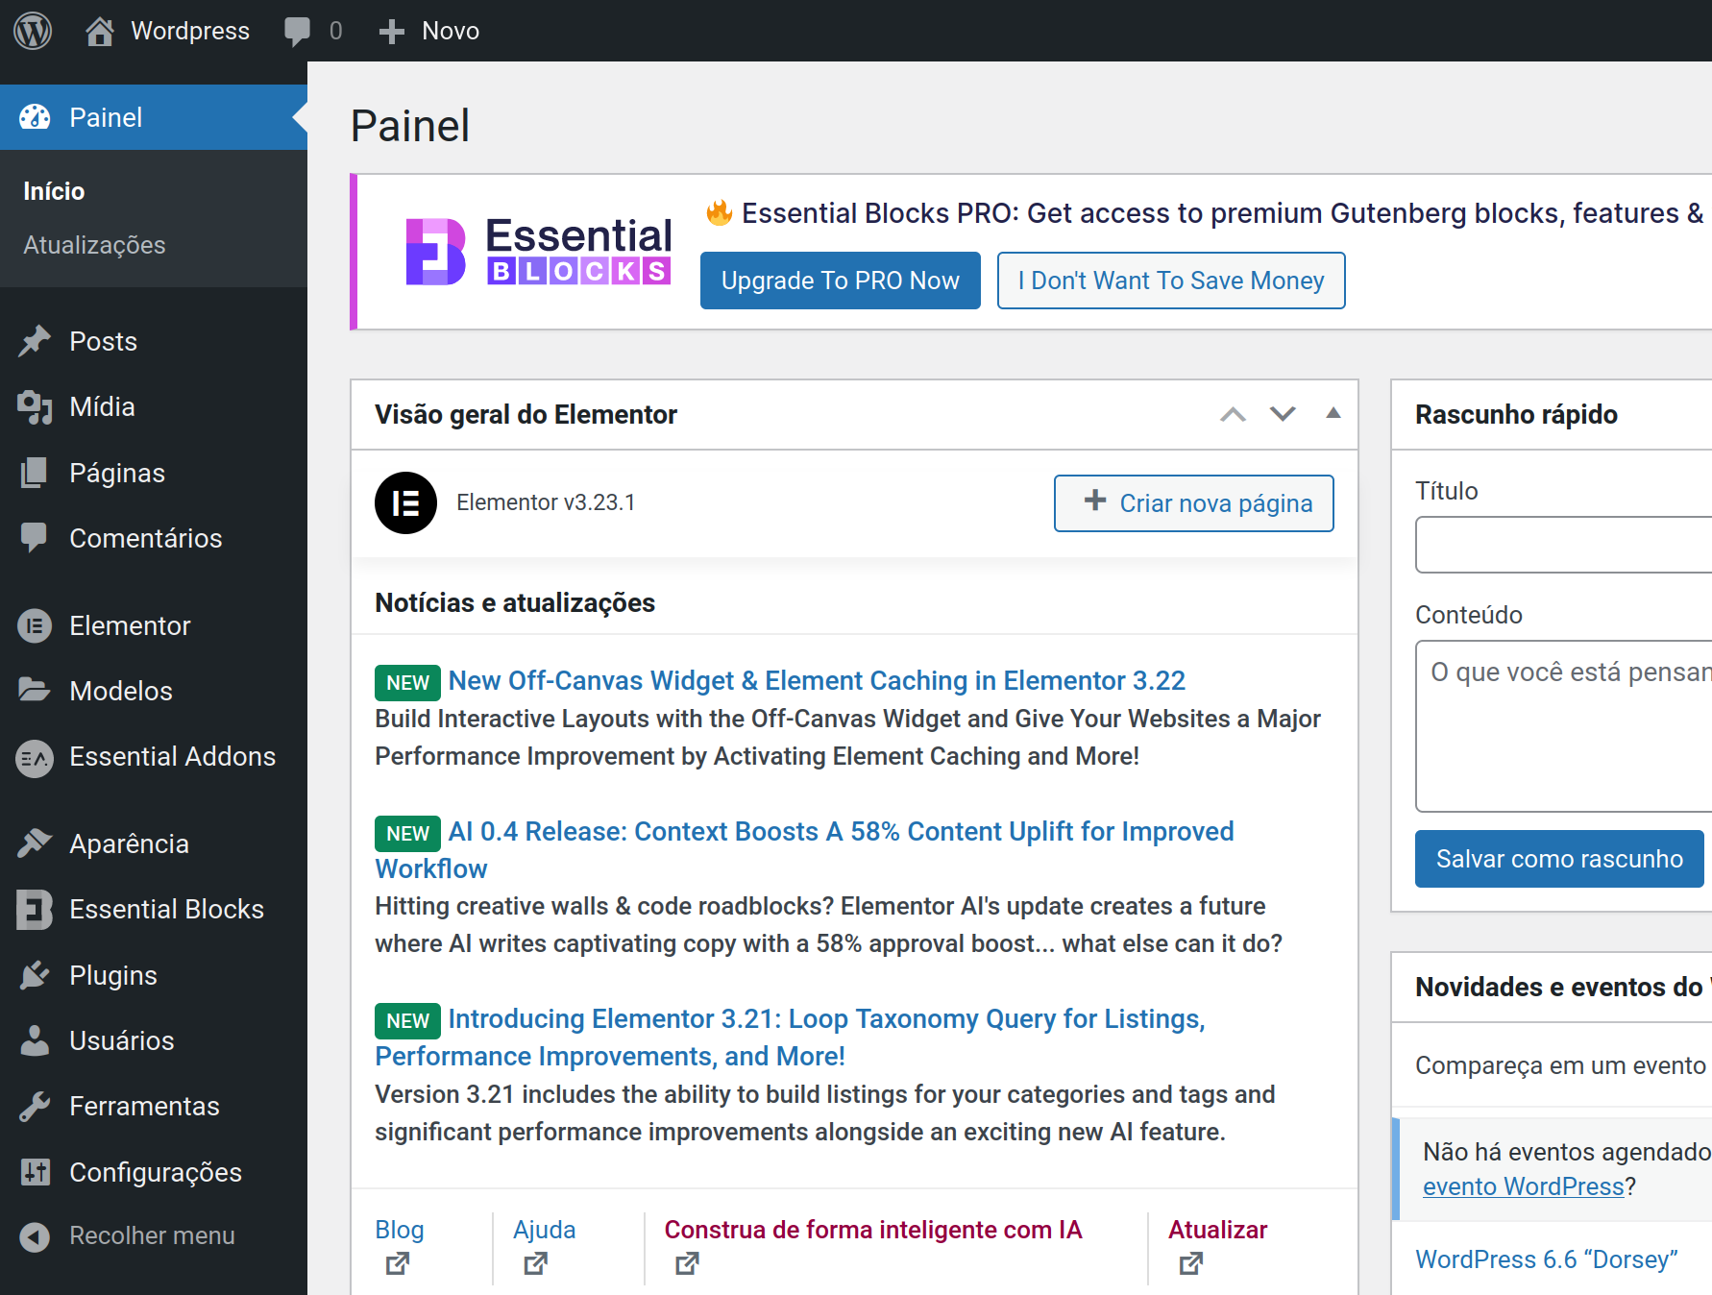

Coluna esquerda do painel. Você verá as seguintes opções:

Painel: página inicial que mostra uma visão geral do WordPress, como atualizações disponíveis e atividades recentes;
Posts: para criar e editar posts, tags e categorias;
Mídia: para gerenciar todo a biblioteca de mídia que há em seu blog, como fotos e vídeos;
Páginas: para criar e editar páginas, que são diferentes de posts;
Comentários: para gerenciar os comentários de leitores em seu blog;
Aparência: para escolher e personalizar temas, menus e widgets;
Plugins: o WordPress conta com uma gigantesca biblioteca de plugins para você aprimorar as funcionalidades de seu blog;
Usuários: para gerenciar os diferentes autores que um blog pode ter, bem como as permissões de cada um;
Ferramentas: funcionalidades de controle como importar banco de dados e exportar o site para migração;
Configurações: ajustes gerais do blog, como estrutura de URLs, fuso horário, estrutura de data e hora, definição de página inicial e outras configurações importantes.

Com mais de 76 milhões de usuários, WordPress é a mais popular CMS na internet. Sempre haverá pessoas procurando por desenvolvedores WordPress para melhorar seus sites.

Funçionalidades do Wordpress

Entre suas funções, podemos destacar:

• Adicionar, programar e editar posts para o site ou blog como se estivesse escrevendo no Word, por exemplo;
• Inserir e editar arquivos de mídia, como imagens, vídeos e áudios;
• Criar novas páginas, menus, categorias e tags para o site;
• Moderar os comentários dos visitantes;
• Acompanhar dados básicos de acesso;
• Editar a aparência do site;
• Gerenciar os níveis de permissão para os administradores da página;
• Criar, adicionar, editar e excluir plugins e extensões;
• Exportar e importar dados do site ou blog.
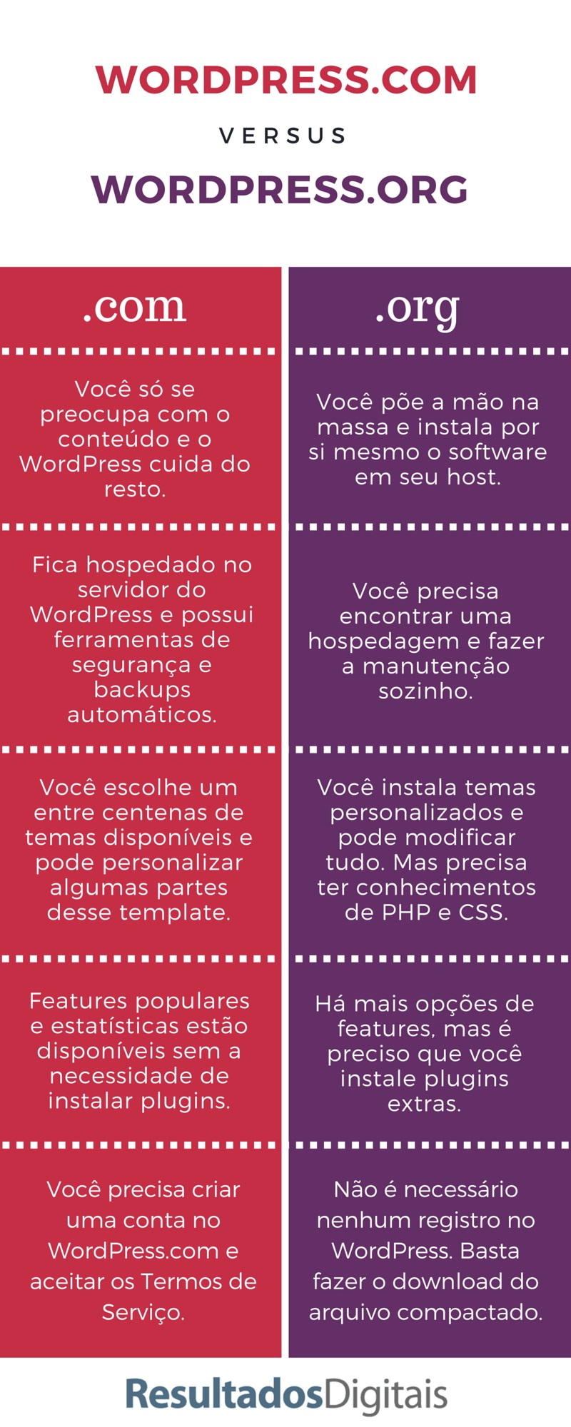

2 – Posts

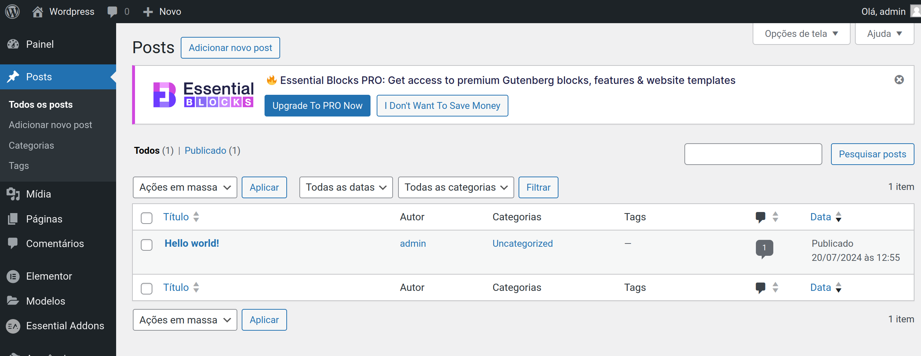
A sequência destes itens apenas segue a ordem do menu do painel de administração do Wordpress.

Diferença entre páginas e posts

Pode-se colocar conteúdo em um sítio como uma "página" ou um "post".

As páginas são bem semelhantes aos posts. Porém, suas finalidades dentro de um site são diferentes: enquanto os posts são artigos publicados no blog, as páginas são dedicadas à criação de conteúdos informativos referentes ao site. Exemplo:

No blog sobre seriados japoneses Toku Blog, as páginas podem ser acessadas em três itens do menu exibido na parte superior: “Quem Somos“, “Mangás & HQs” e Loja. Tratam-se de páginas que apresentam conteúdos informativos sobre o blog enquanto os posts são dedicados à artigos e notícias. Conteúdo estático.

Pessoas e empresas que têm sites institucionais em WordPress usam as páginas para produzir conteúdos similares que costumam ter estas nomenclaturas:

Quem Somos;
Produtos;
Serviços;
Contato.

Todos eles são criados dentro de páginas, o que indica que elas tanto devem ser usadas em sites quanto em blogs.

Em geral, as páginas são muito semelhantes aos posts, pois ambos têm títulos e conteúdo. Entretanto, diferentemente da página, um post pode ser organizado e listado com categorias e tags. Quando se tem diversos posts sobre um determinado assunto pode-se criar uma categoria para este assunto e assim associar os posts a esta categoria. Isso facilita a organização e exibição do conteúdo no sítio.

As páginas são para conteúdos estáticos, que não precisam de uma organização em categorias.
Os posts caracterizam-se pela exibição em ordem cronológica. Em contraste, as páginas são de conteúdo não cronológico e costumam ser usadas para apresentar informações atemporais. As páginas podem ser organizadas em páginas e subpáginas e são usadas para estruturação do conteúdo do sítio. Páginas como “Sobre” e “Contato” são exemplos comuns de páginas.

Posts

Posts são publicações listadas em ordem cronológica inversa, no seu site. Pense neles como artigos ou atualizações que você compartilha com o intuito de oferecer novos conteúdos aos leitores.

É possível exibi-los de diferentes formas no seu site, por exemplo, usando o bloco de posts do blog ou configurando uma página de posts em Personalizar → Configurações da página inicial.

Caso tenha marcado algum post como fixo, eles aparecerão afixados n parte superior do blog, antes de qualquer outro post.

A URL de um post tem a seguinte aparência: https://yourgroovyblog.wordpress.com/2020/03/17/titulo-do-post/

3 – Mídia

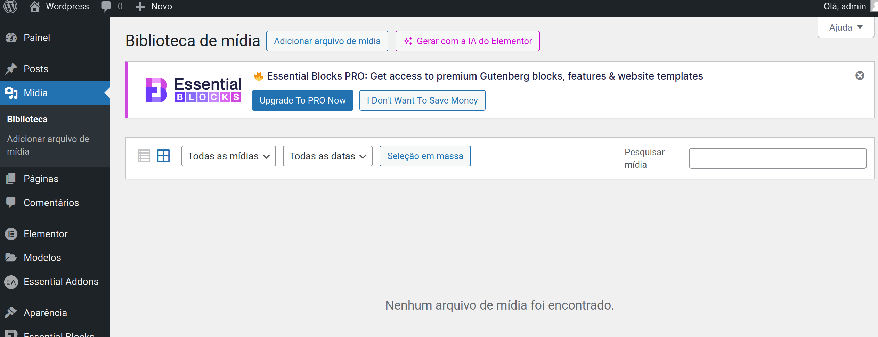
Este nos permite fazer o upload de mídia de nosso desktop para o Wordpress.

4 – Páginas

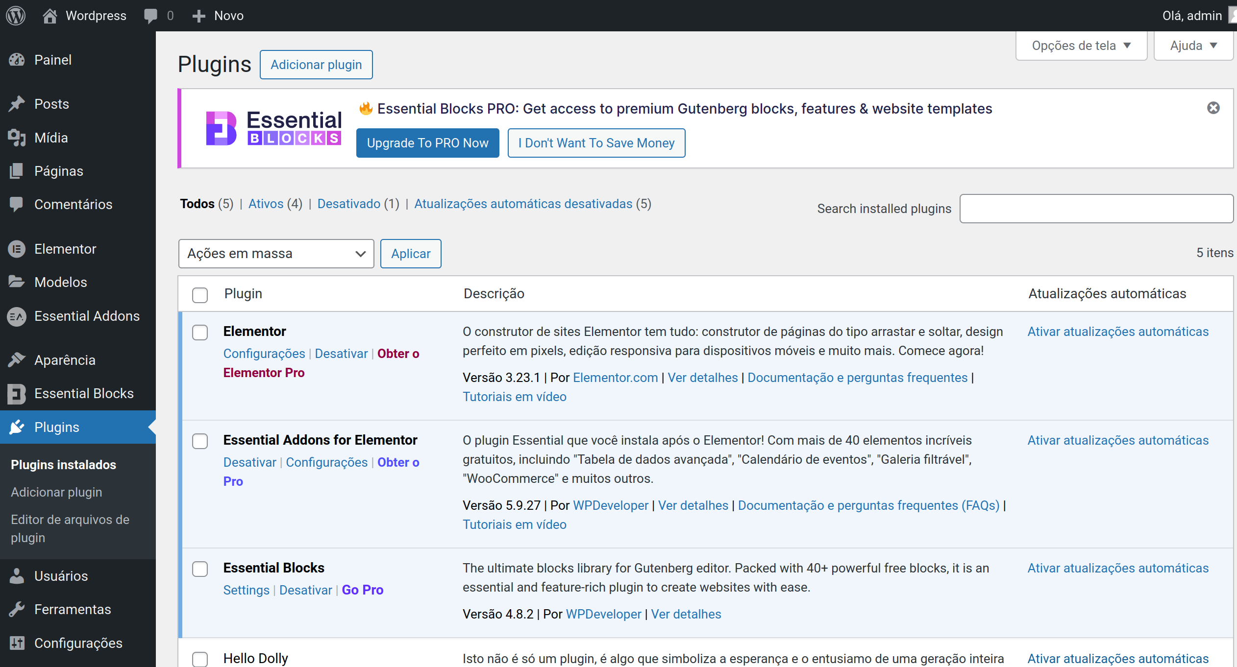
Páginas

As páginas são estáticas e não são afetadas pela data. Pense nelas como instalações mais permanentes do seu site: uma página Sobre, uma página de Contato, além de uma Página inicial, são ótimos exemplos. Você pode ter também a opção de uma página do blog , que será usada para exibir seus posts!

Normalmente, as páginas são listadas no menu do site, na parte superior. A URL de uma página tem a seguinte aparência: https://yourgroovyblog.wordpress.com/titulo-da-pagina/
Outros tipos de conteúdos

Dependendo do tema, pode ser que você consiga também criar outros tipos de conteúdos (conhecidos como tipos de posts personalizados, ou CPT). Os mais comuns são projetos de portfólio e depoimentos.

Plugins e temas de terceiros vão proporcionar ainda mais tipos de conteúdos personalizados para o seu site, como produtos, listas imobiliárias e muito mais! É possível instalá-los no plano Pro do WordPress.com, ou os planos Negócios e eCommerce herdados.
Como converter um post em página (ou vice-versa)

Você pode perceber que criou uma página quando na verdade queria criar um post ou um projeto de portfólio, ou vice-versa. Não entre em pânico! Veja como transferir o conteúdo para o local correto.

No editor de páginas/posts, clique na elipse (…), no canto superior direito.
Clique em ‘Copiar todo o conteúdo’.

5 – Comentários

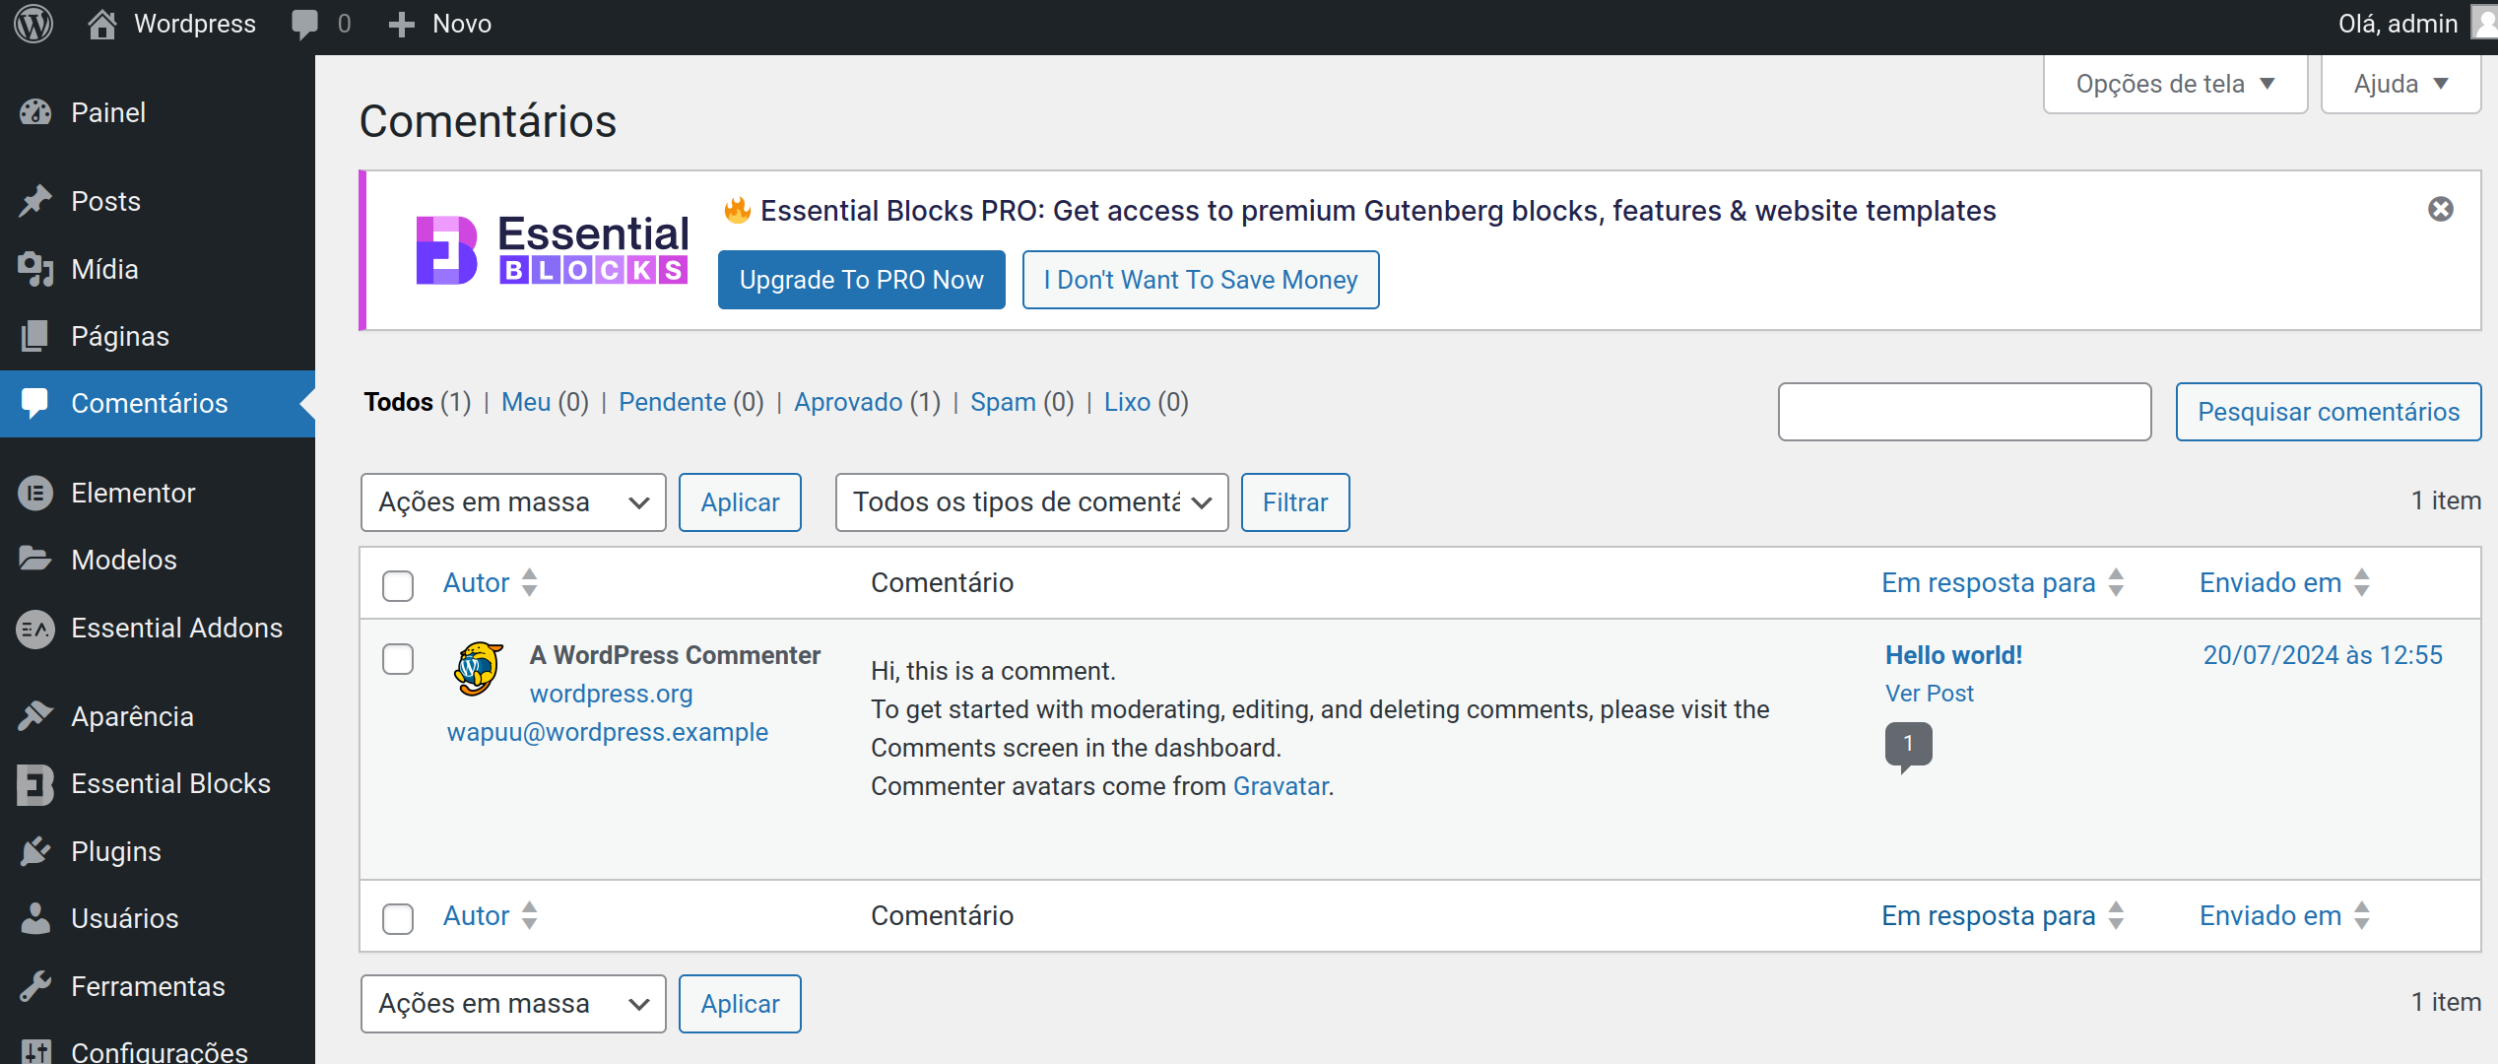

Cada página e post pode vir acompanhada de um formulário de comentário.

6 – Elementor (Plugin)

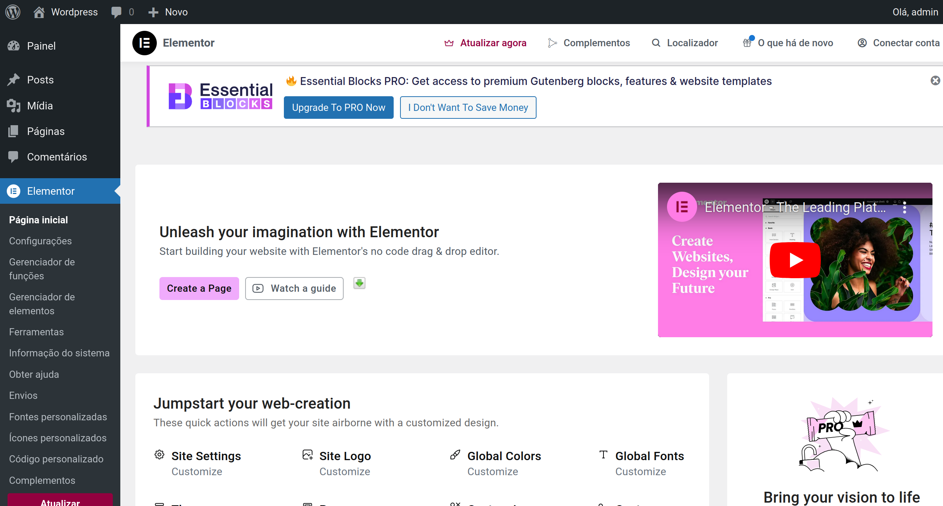

O Elementor é o plugin mais popular do Wordpress e já conta com vários plugins ausiliares. Ele facilita muito a criação de sites no Wordpress, junntamente com o Gutenberg Essential Blocks.

Usar o Flexbox Container

Na versão atual já vem ativado por padrão
Elementor – Configurações – Recursos – Container Flexbox e Container de Grade

7 - Modelos

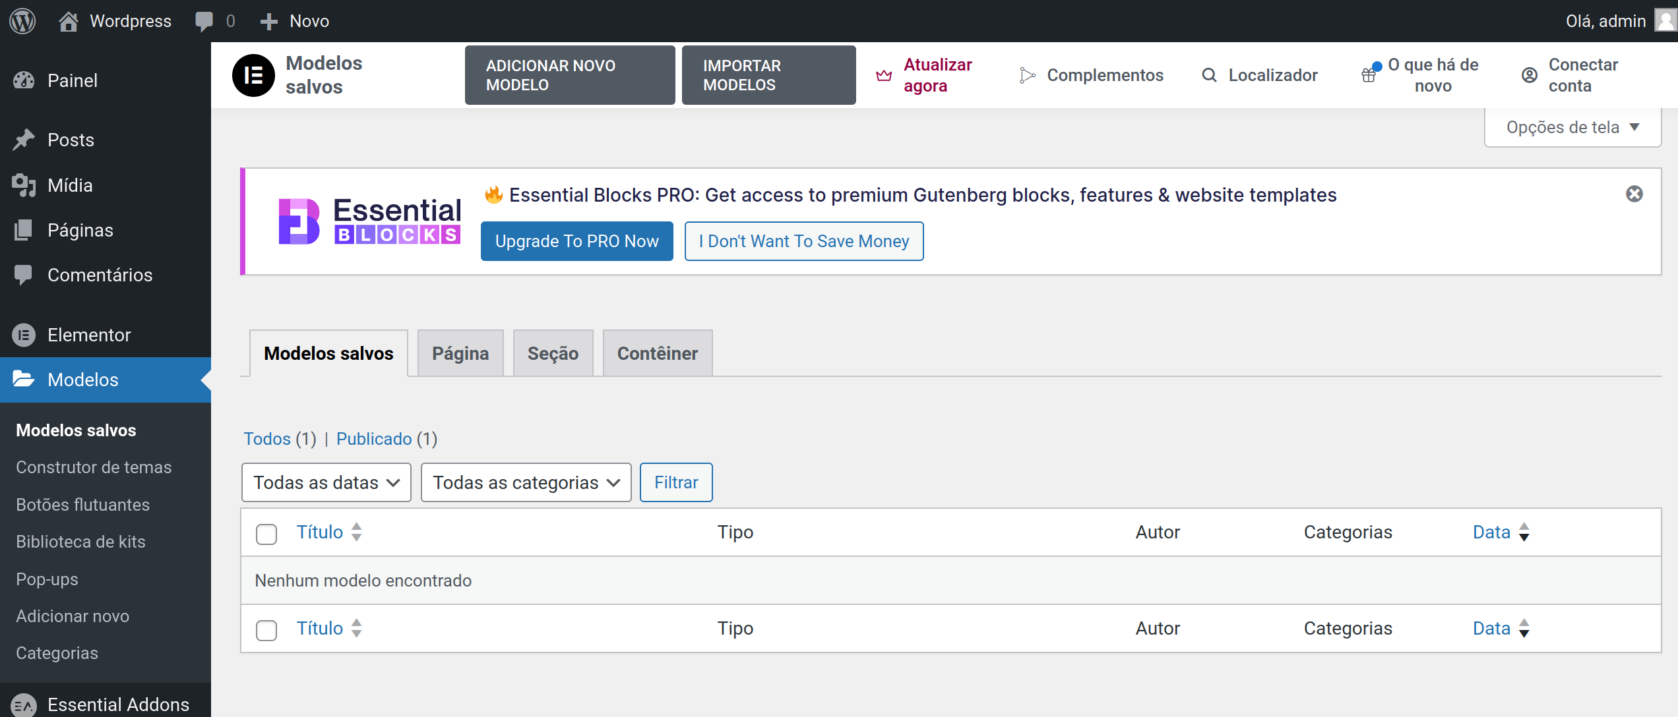
Os modelos WordPress se encaixam como peças de um quebra-cabeça para gerar as páginas em seu site. Alguns modelos são usados em todas as páginas da web (como o cabeçalho e o rodapé e estilos, por exemplo), enquanto outros são usados somente em condições específicas.

https://codex.wordpress.org/pt-br:Hierarquia_de_Modelos_WordPress

8 – Essentials Addons

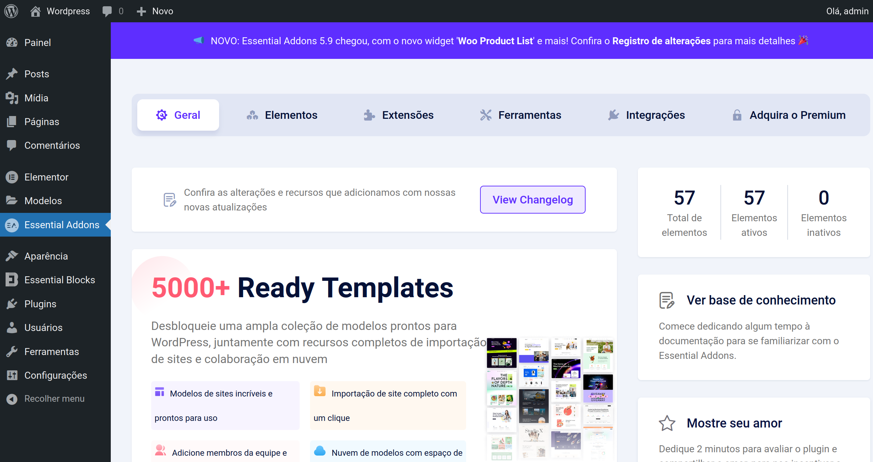

Essential Addons é um plugin para WordPress que oferece uma ampla gama de elementos e widgets para melhorar a funcionalidade e o design do seu site. Com mais de 70 elementos disponíveis, o Essential Addons permite adicionar recursos avançados ao seu site sem a necessidade de conhecimento técnico em programação.

https://dantetesta.com.br/jetglossary/o-que-e-e-pra-que-serve-o-plugin-para-wordpress-essential-addons/

9 – Aparência

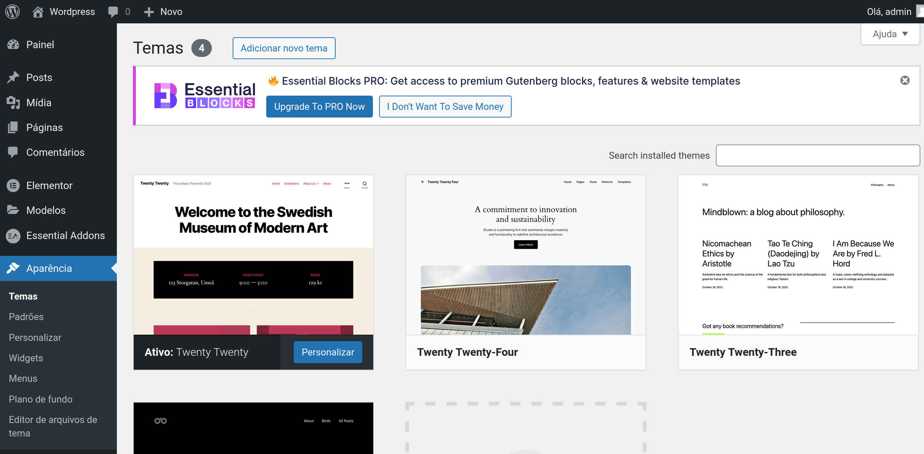
Este é o item de menu que dá acesso aos templates, menus e outros elementos.

Ao pousar o ponteiro do mouse sobre Aparência inicialmente aparecem somente dois itens
Temas
Editor

Após instalar o template acima o menu de Aparência se ampliou para:
Temas
Padrões
Personalizar
Widgets
Menus
Plano de fundo
Editor de arquivos do tema

Ons: quando instalamos um plugin ou tempalte ele altera os itens de menu do wordpress, adicionando e alterando alguns

9.1 – Templates

Instalar um ou mais templates, especialmente com menu mobile, exemplo:
- Twenty Twenty
Remover os demais

Como funcionam os temas?

Existe uma infinidade de temas WordPress para você escolher. Só depende do tipo de site que você quer (um portal, blog, portfólio, e-commerce e por aí vai) e do tipo de personalização que deseja.

Muitos temas gratuitos oferecem ótimas opções de customização, sem contar os milhares de temas completos que você pode comprar com ótimo custo-benefício.

A instalação de qualquer tema é tão simples quanto clicar em alguns botões. Se desejar algum template que já está na galera, é só procurar pelo nome, baixar e ativar.

Caso tenha comprado um template e o arquivo esteja em seu computador, basta carregar a pasta compactada (em formato .zip), clicar em “instalar” e depois ativar.

Depois disso, é hora de começar os ajustes de layout e configuração do tema do jeito que você precisa. Se você estiver na dúvida de por onde começar, fizemos uma lista com os 145 melhores temas WordPress para ajudar.

9.2 – Menus

9.3 – Widgets

Muitos widgets são criados automaticamente em alguns tempaltes. Alguns eu removo.

10 - Essential Blocks

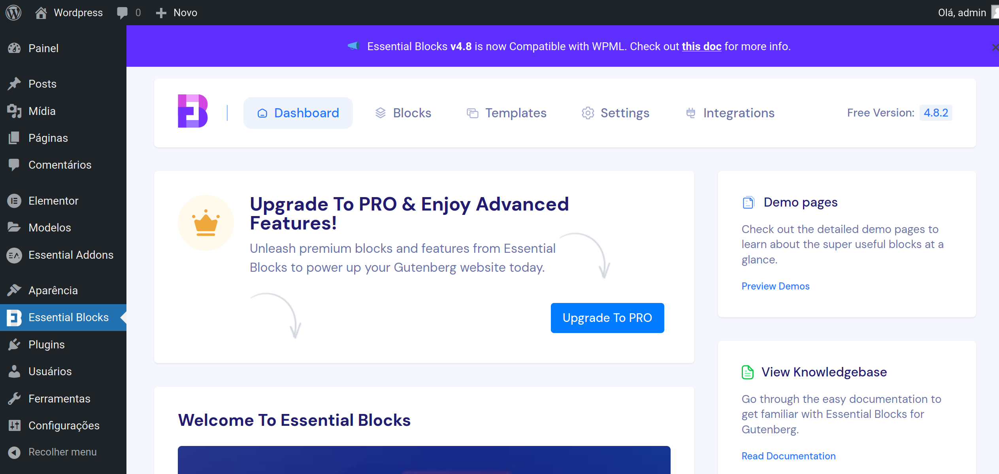

São do plugin Gutemberg e alguns que instala são:
Blocos, Padrões e Modelos do Construtor de Páginas
https://br.wordpress.org/plugins/essential-blocks/

Graças ao plugin Gutemberg, que adiciona as facilidades de blocos nas páginas eu consigo apenas com ele criar uma landing page.

11 – Plugins

Instalação de alguns plugins gratuitos
- Elementor
- Essential Addons for Elementor
- Elementor Header & Footer Builder
- Essential blocks do Gutenberg
- Simple Chat Button (WhatsApp). Após instalado pode ser configurado em Configurações
- ZoloBlocks
https://www.youtube.com/watch?v=IjAYJZ2guuM
- WPS Hide Login - muda o acesso de wp-admin para outro, no caso wp-login e somente user permitidos acessam wp-admin.
URL de acesso - https://ecoviver.net.br/acesso/ Com user ribafs
- Backup Migration – podemos baixar para o desktop

• Google XML Sitemaps. Este plugin vai gerar mapas de site XML de maneira automaticamente, melhorando seu SEO. É fácil de usar e é atualizado com frequência.
• Yoast SEO. Provavelmente o plugin de SEO mais popular para WordPress. Ele vai te ajudar a melhorar a otimização para sites de busca. De meta tags a sugestões transcritas, o Yoast SEO possui tudo.
• Wordfence Security. Este plugin vai manter o seu WordPress seguro de hackers e malware. Ele possui módulos de escaneamento de farewall e malware que são super fáceis de usar.
• Contact Form 7. Um criador de formulários de contato simples, mas extremamente poderoso. Crie qualquer contato ou até formulários de geração de leads com este plugin.

Os mais populares plugins de cache são:
• WP Super Cache
• W3 Total Cache
• WP Fastest Cache

Quais são os plugins essenciais?

Já explicamos que os plugins são extensões que acrescentam novas funcionalidades e melhoram a experiência de uso da plataforma.

Mas entre mais de 50 mil opções, para os mais diversos gostos e necessidades, é de esperar que alguns sejam mais importantes que outros, não é mesmo?

Por isso, é importante destacar alguns dos plugins essenciais para WordPress, sendo que alguns deles são internacionais e outros nacionais.

Só um lembrete: essa lista contém apenas alguns dos plugins que vale a pena conhecer e usar. Mas não se limite a eles, continue a procurar novas opções que atendam bem seus objetivos.

Aqui estão algumas das extensões que são muito utilizadas tanto por desenvolvedores quanto por produtores de conteúdo no WordPress.

Yoast SEO

Como o nome sugere, o Yoast foi feito para auxiliar os produtores de conteúdo a otimizarem suas páginas e textos para os motores de busca, ou seja, para tornarem seus sites mais atrativos aos olhos do Google.

Ele permite editar títulos, meta descriptions e palavras-chave, gerar sitemaps e verificar o que os artigos precisam para se adequar aos buscadores (ex.: incluir as tags alt text nas imagens, escrever mais palavras etc.).

Nós fizemos um post explicando como utilizar o Yoast da melhor forma, e você pode conferir aqui.

W3 Total Cache

A velocidade de carregamento de uma página tem grande importância, tanto para os usuários quanto para os buscadores. E é para isso que essa extensão serve: aumentar a velocidade com que o seu site carrega.

Para isso, o plugin compacta os arquivos CSS e Javascript, utiliza o cache dos navegadores, diminui o acesso ao banco de dados, entre outros aspectos mais técnicos.

Google Analyticator

Se você usa o Google Analytics para o seu site (e se não faz isso, deveria começar agora mesmo), este plugin é para você. Afinal, o nome já diz tudo sobre a função desse plugin, não é?

O papel dele é trazer as análises e métricas mais relevantes do Analytics para o seu dashboard. Assim, você poderá avaliar dados como número de visitas, tempo de permanência médio em cada página e bounce rate.

Flare

O objetivo dessa extensão é tornar o site ou blog mais fácil de divulgar nas redes sociais. Como?

O Flare permite que você coloque botões de compartilhamento para redes sociais no início, meio ou final de seus artigos.

Com isso, o incentivo é muito maior para os visitantes que gostam do seu conteúdo, e pode aumentar suas chances de receber novas visitas.

Bônus: Além dessas opções, vale dar uma olhada no Akismet (prevenção de Spam), Contact Form 7 (gerenciamento de formulários de contato) e no MailChimp for WordPress (criação de listas de e-mail).

12 – Usuários

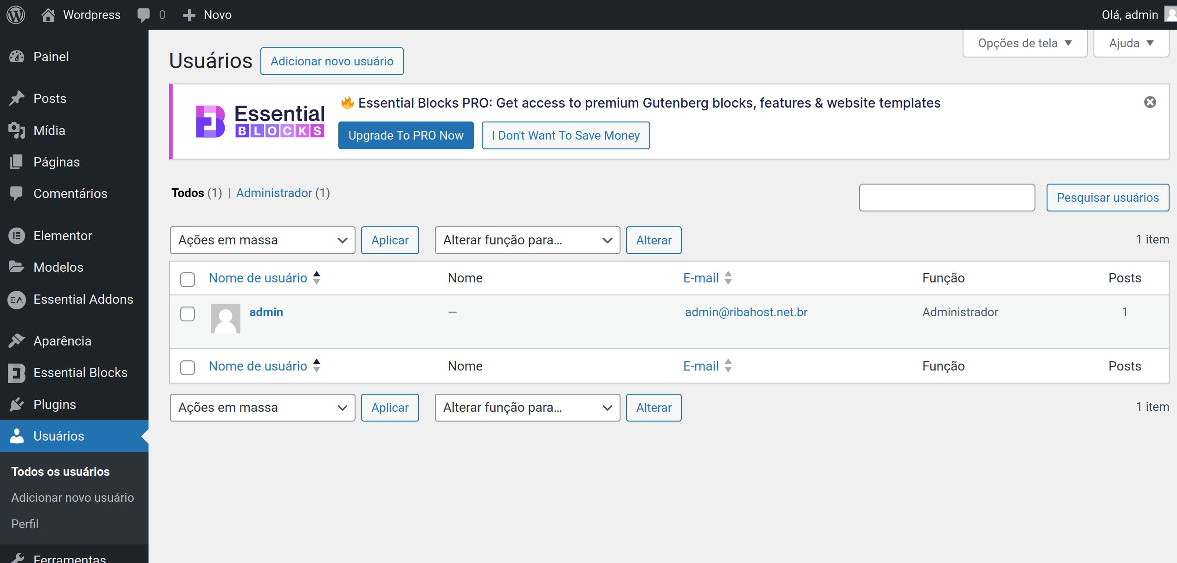

Em Usuários você tem acesso à gestão de todos os usuários do site assim como suas funções.
Administrador: tem acesso a todas as partes do site e também poder para editá-las;
Editor: pode publicar e gerenciar os conteúdos dos posts e páginas, independente de quem o tenha criado;
Autor: consegue acessar e editar os conteúdos que sejam de sua autoria;
Colaborador: pode redigir textos para posts e páginas, mas não consegue publicá-los;
Assinante: capaz de gerir apenas o seu próprio perfil no WordPress.

13 – Ferramentas

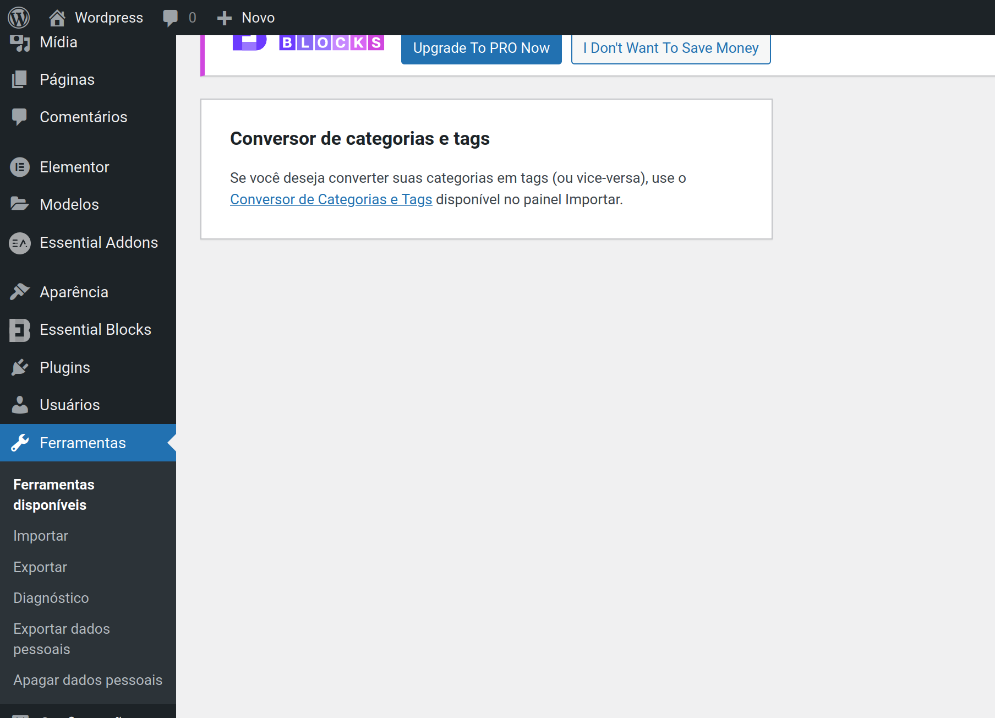

A parte de Ferramentas permite que você execute algumas funções no seu site. Sua listagem pode variar de acordo com o que você tem instalado no WordPress, por isso trazemos aqui os principais que aparecem em qualquer tipo de site ou blog:

Importar: aqui, você consegue trazer posts, comentários, links e afins de outros CMS para o seu WordPress;
Exportar: Já nesta seção, você pode exportar posts, páginas e mídias, sendo uma forma de fazer backup;
Diagnóstico: ele exibe informações sobre as configurações do seu site que precisam ser melhoradas;
Exportar dados pessoais: função dedicada à exportação dos dados pessoais de algum usuário específico;
Apagar dados pessoais: esta deleta os dados pessoais de um usuário.

Como você pôde perceber, essas são opções que devem ser manuseadas com extremo cuidado.

14 – Configurações

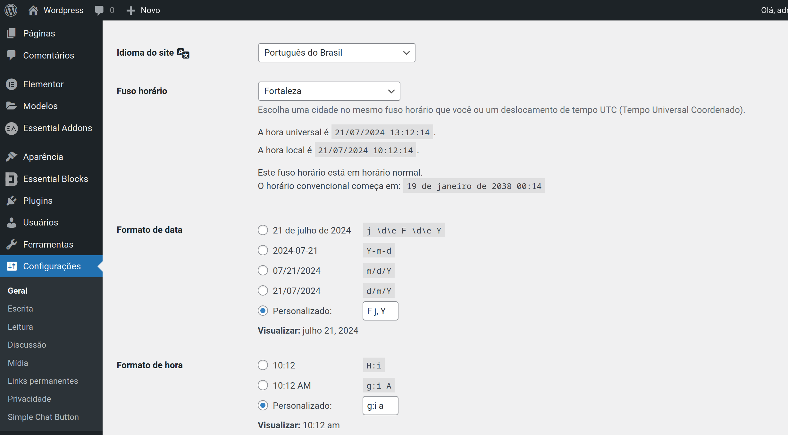

Por fim, na parte de Configurações é possível definir pontos referentes ao site e também à segurança dele:

Geral: na primeira parte, você pode definir o título do site, descrição, formato de data e hora dos posts;
Escrita: aqui, você consegue categorizar o padrão e o formato dos posts;
Leitura: serve para escolher se você quer que a página inicial exiba os posts recentes ou uma página estática, assim como determinar a quantidade de posts a serem exibidos;
Discussão: dedicada à configuração dos comentários do blog;
Mídia: nestas configurações, você consegue definir o tamanho das miniaturas mostradas nos posts;
Links permanentes: aqui você configura a estrutura da URL dos seus posts, recomendamos que opte por “Nome do post” que a deixa mais amigável para o SEO;
Privacidade: nesta parte, você pode definir a sua política de privacidade a partir de um padrão ou criando uma página para publicar a sua própria política.

https://rockcontent.com/br/blog/wordpress-tutorial/

Página inicial

Configurações - Leitura - Sua página inicial exibe
Uma página estática (selecionar abaixo)
Página inicial
P[agina de posts

15 – SEO

Como gerar Leads com um blog

Se o seu interesse em criar um blog no WordPress tem a ver com Marketing Digital, provavelmente está de olho em gerar Leads com ele, não é mesmo? Há diversas formas de fazer isso, que vão muito além do uso de banners e hiperlinks. Você pode usar, por exemplo, formulários, pop-ups e até mesmo um botão do WhatsApp.

O RD Station Marketing oferece essas três possibilidades - e muito mais! Afinal, é a ferramenta de Automação de Marketing tudo-em-um da América Latina. Ele permite que você coloque com facilidade esses pontos de captura de contatos em seu site ou blog, acelerando sua geração de Leads e novas vendas.

A melhor forma de fazer isso acontecer é oferecendo um conteúdo rico - como um eBook, uma webinar ou até uma planilha - que tenha a ver com o tema do blogpost. Assim, você oferece algo de valor em troca do nome e do email do visitante, por exemplo. Depois, pode iniciar um relacionamento via email com esse Lead, entendendo melhor suas necessidades e conduzindo-o até uma compra, também pelo RD Station Marketing.

Você pode fazer um teste gratuito da ferramenta, sem compromisso, por 10 dias! Basta deixar seu email abaixo para entender como ela pode ajudar o seu negócio a crescer.

• Yoast SEO. Provavelmente o plugin de SEO mais popular para WordPress. Ele vai te ajudar a melhorar a otimização para sites de busca. De meta tags a sugestões transcritas, o Yoast SEO possui tudo.

Melhorar o SEO (Search Engine Optimization) do site/blog/página

Efetuar um planejamento para a criação do site:

- Categorias
- Menus
- Posts
- Páginas
- Imagens, Vídeos, etc
- Favicon
- Logo

Mecanismos de Busca

Todos os dias, mecanismos de pesquisa como o Google empregam bots rastreadores para encontrar páginas e publicações na internet. Depois, eles classificam cada conteúdo com base em vários fatores, inclusive sua qualidade geral.

No entanto, o SEO para WordPress é muito mais do que criar conteúdo de alta qualidade. As práticas recomendadas de SEO técnico — como otimizar o desempenho do site, melhorar a velocidade da página e proporcionar uma experiência de usuário ideal — são igualmente importantes.

Melhores Configurações do WordPress para SEO

- Use SSL
- URLs amigáveis - Configurações - Links permanentes - Nome do post
- Configurações - Leitura - Visibilidade nos motores de busca - Desmarcar e salvar

Plugin para melhorar o SEO - AIOSEO

Aqui estão alguns dos recursos mais úteis do AIOSEO:
• Geração automática de sitemaps de SEO. Gere facilmente sitemaps XML e HTML para enviar aos mecanismos de pesquisa.
• Suporte integrado a schema markup. Crie rich snippets atraentes que se destacam nos resultados de pesquisa do Google.
• Análise dos concorrentes. Avalie as estratégias de otimização de outros sites e obtenha sugestões para superá-los.
• Auditoria do site. Analise o desempenho de SEO de seu site e receba sugestões para melhorá-lo.
• Assistente de links. Gerencie links internos e externos.

Comentários - é importante ler e eliminar spams

Usar palavras-chaves que representam bem os assuntos da página

Caprichar no texto do conteúdo, para que tenha um texto correto e de forte nível

Crie tags e categorias

Adicione Texto Alternativo às Imagens

Alt tags ou alt text (texto alternativo) descrevem suas imagens para os mecanismos de pesquisa. Os leitores de tela também usam o texto alternativo para ajudar os usuários com deficiência visual a entender o que as imagens incluem.

No WordPress, você pode adicionar texto alternativo às imagens por meio da biblioteca de mídia e do editor de blocos. Recomendamos adicionar o texto alternativo diretamente por meio da biblioteca de mídia para que ele possa ser anexado à imagem sempre que você quiser reutilizá-la.
Para isso, vá até a Biblioteca de mídia e insira o Texto alternativo em Detalhes do Anexo.

Aqui estão algumas práticas recomendadas de SEO WordPress para texto alternativo:
• Descreva a imagem com precisão. Escreva uma descrição que possa ajudar os deficientes visuais a entender seu conteúdo.
• Mantenha o texto conciso. O texto alternativo ideal tem entre 80 e 125 caracteres.
• Inclua palavras-chave quando necessário. No entanto, evite o excesso de palavras-chave. Certifique-se de que as palavras-chave sejam relevantes para a imagem.
• Cuidado com a estrutura das frases. Escreva textos alternativos com gramática, ortografia e estrutura adequadas.

Use Nomes de Arquivos Legíveis para as Imagens

Os nomes de arquivos também podem ajudar os mecanismos de pesquisa a entender o conteúdo visual. Mais que isso: é mais provável que os mecanismos de pesquisa recomendem imagens com nomes de arquivos legíveis. Por esse motivo, é melhor usar nomes de arquivos personalizados em vez de rótulos baseados em ID, como IMG_0001.jpg.
Considere esses fatores ao nomear seus arquivos de imagem:
• Tamanho e descrição. Mantenha os nomes das imagens com menos de cinco palavras. O URL do arquivo deve ser ordenado e legível.
• Estrutura. O Google recomenda escrever os nomes dos arquivos em letras minúsculas e substituir os espaços por hífens. Evite usar números e caracteres especiais.
• Palavras-chave. Use palavras-chave nos nomes das imagens se elas descreverem o arquivo com precisão.

Inclua Conteúdo de vídeo

O conteúdo de vídeo é uma ferramenta de marketing eficaz para envolver seu público.
Essa tendência vem crescendo nos últimos anos. Graças a plataformas como YouTube, TikTok e Instagram, o conteúdo de vídeo se tornou uma das principais fontes de informação dos usuários da internet. Os especialistas preveem que o conteúdo de vídeo representará 82% do tráfego da internet em 2024.

É possível incorporar conteúdo de vídeo diretamente de plataformas como YouTube, Vimeo ou outras mídias sociais. Também é possível fazer o upload o vídeo diretamente no seu site do WordPress, mas não recomendamos isso, pois vídeos podem consumir seus recursos de hospedagem rapidamente.

Ter conteúdo de vídeo para sua empresa pode aumentar as taxas de conversão. Um estudo sugere que ter vídeos em suas landing pages pode aumentar a taxa de conversão em até 86%.

Aqui estão algumas dicas para criar conteúdo em vídeo bem-sucedido:
• Crie a versão em vídeo do conteúdo escrito. Seja um post de blog ou uma página de destino, é provável que algumas pessoas queiram consumi-lo em formato de vídeo.
• Incorpore o vídeo na página correspondente. Carregue o vídeo no YouTube e incorpore-o no site do WordPress para evitar o uso excessivo de recursos do servidor.
• Publique vídeos otimizados para mecanismos de pesquisa. Os vídeos otimizados para mecanismos de pesquisa podem aparecer na guia Vídeos dos resultados de pesquisa do Google. Para isso, inclua mais detalhes do vídeo, como o título, a descrição e a miniatura, usando a marcação do esquema VideoObject.

Práticas Recomendadas de SEO técnico

- 1. Cuide do Desempenho de Seu Site
A velocidade da página pode ser o fator determinante para manter os visitantes por mais tempo. Isso porque 40% dos usuários abandonam um site se ele demorar mais de três segundos para carregar.
O desempenho do site também é um fator de classificação essencial, pois o Google o utiliza como um indicador de uma boa experiência do usuário. O Google analisa o desempenho do site com base nas seguintes métricas do Core Web Vitals:
• Largest Contentful Paint (LCP). O tempo que uma página leva para carregar seus maiores elementos, incluindo imagens e blocos de texto.
• Interaction to Next Paint (INP). O período em que uma página é atualizada após alguma interação do usuário, como clicar em um botão ou pressionar um link.
• Cumulative Layout Shift (CLS). O número de vezes que uma página da web sofre mudanças inesperadas de layout. Isso ocorre quando os elementos visíveis na página mudam de posição ou de tamanho repentinamente, levando a uma experiência ruim para o usuário.
Use ferramentas como GTMetrix ou Google PageSpeed Insights para realizar testes de velocidade do site, verificar seus Core Web Vitals e saber quais áreas devem ser aprimoradas.
Se você descobriu que seu site não está funcionando bem, considere a possibilidade de mudar para um provedor de. hospedagem para WordPress testado e aprovado, que ofereça uma infraestrutura otimizada para velocidade e uma garantia de 99,9% de tempo de atividade.

Os planos Business e superiores da Hostinger também vêm com uma Rede de Distribuição de Conteúdo (CDN). Trata-se de uma rede de servidores remotos globais que armazena cópias do conteúdo de seu site, melhorando a velocidade de carregamento.

Com os data centers da Hostinger localizados em quatro continentes, você pode escolher facilmente o local do servidor mais próximo do seu público-alvo para uma entrega mais rápida do conteúdo.

Depois de se certificar de que está usando uma hospedagem WordPress de qualidade, implemente essas dicas para acelerar ainda mais o seu site WordPress:
• Use um tema WordPress rápido. Um tema WordPress leve e codificado de forma otimizada ajuda a acelerar o tempo de carregamento do seu site. Também vale a pena escolher um tema compatível com Accelerated Mobile Pages (AMP) para otimização móvel.
• Atualize o software principal, os plugins e os temas do WordPress do seu site. Obtenha os mais recentes aprimoramentos de desempenho e segurança para manter seu site funcionando sem problemas.
• Remova os plugins e temas não utilizados do WordPress. Eles podem consumir recursos do servidor e tornar seu site mais lento.

2. Adicione o Sitemap do seu Site aos Mecanismos de Busca
Embora os mecanismos de pesquisa indexem os sites automaticamente, o envio de um siteap os ajudará a entender melhor e mais rapidamente a estrutura do seu site.

https://www.hostinger.com.br/tutoriais/como-criar-sitemap-para-wordpress
Um sitemap do WordPress deve conter uma lista de todos os URLs públicos em seu site. Há dois tipos de sitemaps no WordPress: XML e HTML.

Um sitemap XML é o que você deve enviar aos mecanismos de pesquisa. Ele mostra todas as páginas de seu site, juntamente com a importância e o relacionamento entre elas. Graças a essa hierarquia estruturada do site, os rastreadores podem encontrar conteúdo específico com mais facilidade.

Veja como gerar um mapa do site em XML usando o AIOSEO:
1. Vá para All in One SEO → Sitemap no painel do WordPress.
2. Abra a guia Sitemap geral e clique no botão Abrir Sitemap.

3. Quando o navegador abrir o sitemap XML em uma nova guia, copie o URL e envie-o aos mecanismos de pesquisa por meio do Google Search Console ou do Bing Webmaster Tools. Não há necessidade de enviar o mapa do site para outros mecanismos de pesquisa, como Yahoo! e DuckDuckGo, pois eles usam os dados de indexação do Bing Webmaster Tools.

Mantenha iguais

Configurações - Geral

Endereço do WordPress (URL) e Endereço do site (URL)

Aproveite ao Máximo sua Presença nas Redes Sociais
Embora a mídia social não seja um fator direto de classificação de SEO do WordPress, ela pode melhorar sua estratégia de várias maneiras:

• Maior distribuição de conteúdo. O compartilhamento do seu conteúdo em plataformas de rede social aumenta seu alcance e visibilidade. Quanto mais seu conteúdo for visto e compartilhado, mais tráfego ele terá.
• Maior reconhecimento e autoridade da marca. Uma presença ativa e envolvente nas mídias sociais ajuda a aumentar o reconhecimento da sua marca e a autoridade percebida em seu campo. Isso pode levar a mais pesquisas de marca nos mecanismos de pesquisa, o que é um sinal positivo para os algoritmos de pesquisa.
• Maior engajamento do usuário. As plataformas de mídia social oferecem um espaço para que os usuários se envolvam com o seu conteúdo por meio de curtidas, compartilhamentos e comentários. Isso representa a oportunidade perfeita para criar um relacionamento duradouro com seu público.
Também vale a pena observar que o Google indexa as principais plataformas de mídia social. Portanto, a otimização dos seus perfis nas redes sociais pode ajudá-los a se classificar nas SERPs juntamente com o seu site.

Dito isso, o uso da mídia social para SEO requer consideração e planejamento adequado. Aqui estão algumas estratégias de mídia social recomendadas para você começar:
• Otimize seu perfil. Inclua detalhes valiosos sobre seu site. Apresente algumas palavras-chave relevantes para o setor para aumentar a classificação da sua página de perfil de mídia social.
• Compartilhe conteúdo regularmente. Use textos e elementos visuais atraentes para atrair usuários para as publicações do seu blog.
• Instale um plugin de mídia social do WordPress. Os plugins facilitam para os leitores o compartilhamento de suas publicações em seus perfis de mídia social. Alguns plugins de mídia social também exibem a contagem de compartilhamentos de uma publicação para mostrar sua popularidade.
• Envolva seus seguidores. Incentive o engajamento com enquetes, pesquisas, sessões de perguntas e respostas e hashtags personalizadas.

Escreva para Publicações Externas
Fazer guest posts envolve a criação de conteúdo de alta qualidade para outros sites que contenham links para o seu.

Há algumas maneiras pelas quais os guest posts podem beneficiar seu site WordPress:
• Link building. Os guest posts publicados em sites de alta autoridade permitem que você transmita link juice para o seu site, melhorando a autoridade dele em relação a um determinado tópico.
• Reconhecimento da marca. Como blogueiro convidado, você poderá mencionar sua marca várias vezes no conteúdo. Mesmo que as menções não estejam vinculadas ao seu site, mais leitores estarão familiarizados com sua empresa.
Há práticas recomendadas que você deve seguir para criar links com sucesso a partir de guest posts:
• Escreva conteúdo de alta qualidade. Escreva sobre um tópico que o site não tenha abordado e ofereça perspectivas exclusivas de sua própria experiência. Evite exagerar na venda de seu produto ou serviço. Em vez disso, explique sutilmente como sua empresa pode ajudar a resolver os problemas do público.
• Monitore suas postagens. Use o Google Analytics para ver o desempenho dos guest posts ao longo do tempo e se eles atraem mais tráfego para o seu site WordPress.
• Use sua biografia de autor para gerar leads. Alguns sites permitem que os colaboradores adicionem um link para seu site na bio do autor. Para gerar leads, use essa oportunidade para criar um link para seu formulário de newsletter por e-mail.

Faça Email Marketing ou Whatsapp Marketing

https://www.hostinger.com.br/tutoriais/30-tecnicas-de-seo-para-wordpress

16 – Landing page

Uma landing page é uma página do seu site focada em um único propósito, às vezes chamada de Call To Action (CTA). O objetivo da página de destino pode ser incentivar os visitantes a se inscreverem em um serviço, comprar um produto, ingressar em uma lista de e-mails ou converter os visitantes para realizar qualquer outra ação. Este site de demonstração mostra um exemplo básico de página de destino.

Um site pode ter várias landing pages. Por exemplo, você pode criar diferentes páginas de destino para testar diferentes mensagens ou layouts e ver a qual versão seus visitantes respondem mais. Você também pode criar páginas de destino diferentes para direcionar os visitantes por meio de uma série de opções para chegar a um CTA personalizado (isso é conhecido como funil de clique).

Você também pode definir uma landing page como a página inicial do site, criando um site de uma página. Abordaremos isso na etapa 4 deste guia.

Criação de uma landing page no WordPress

Site com o WP limpo
Efetuar upoload das imagens a serem usadas via Mídia
Media - Add new media file - Select Files (selecionar tudo)

Iniciar apagando posts e páginas

Configurações
Idioma
Links permanantes - Nome do post

Plugins:
- Essential Blocks – Blocos, Padrões e Modelos do Construtor de Páginas Gutenberg - Instalar e Ativar
- Simple Chat Button (WhatsApp). Após instalado aparece em Configurações
- WPS Hide Login - muda o acesso de wp-admin para outro, no caso wp-login e somente user permitidos acessam wp-admin

Adicionar o template Twenty Twenty. Instalar e Ativar e remover os demais
Instalando o Twenty Twenty teremos em Aparência - Menus e outros itens

Criar página
- Início com as seções abaixo
#produtos Produtos
#impacto - Impacto
#clientes - Clientes
#contato - Contato
#sobre - Sobre
- Torná-la a página inicial em Configurações - Leitura

Adicionar ao final de cada seção um link
Voltar ao início

Em cada Seção, selecionar o título, exemplo
Produtos - A direita rolar e em Avançado - Âncora de HTML - produtos
Assim com todas as seções

Selecionar "Voltar ao início", clicar no ícone de link e selecionar Início
Copiar "Voltar ao início" e colar antes de todas as seções e Salvar

Adicionar os menus para cada seção que ficarão acima e à direita de Início
Aparência - Menus
Nome do menu - Início
Configurações do menu - Marcar:
- Adicionar novas páginas de nível superior automaticamente.
- Menu horizontal para desktop
- Menu para dispositivos móveis
Adicionar página Início
Adicionar os links personalizados:
#produtos e Produtos
Adicionar ao menu
De forma similar adicionar os demais
Criar menu

Adicionar ícones das redes sociais
Páginas - Início - Rolar a tela até o final
Clicar e depois em + para adicionar novo bloco - Clicar ao final emNavegar por todos
Pesquisar por
soci
Clique em Ícones sociais
Salvar acima e à direita

Páginas
- Início - Adicionar ao menu
Links personalizados
URL #produtos Texto do link - Produtos
#impacto - Impacto
#clientes - Clientes
#contato - Contato
#sobre - Sobre
Salvar menu

Configurações
Timezone
Favicon

Logomarca
Aparência - Personalizar - Identidade do site - Logo (Selecionar logo)
Clicar nos quadradinhos e arrastar para mostrar a imagem completa

Conteúdo

Páginas - Adicionar as seções desejadas, com texto, imagens, etc
Em cada título de seção, selecionar - Blocos à direita - Avançado - HTML Âncora - produtos, ex

O que observar para criar uma landing page?

Definir seu objetivo

Antes de começar, você deve definir quais metas deseja alcançar com sua landing page. É a distribuição de um material rico? Conversão direta para vendas? Divulgação de um novo produto ou serviço que você deseja promover? Depois de esclarecer o que você pretende alcançar com essa página, será mais fácil responder as próximas perguntas e otimizá-la para sua meta.

Usar bons templates

Uma das vantagens de utilizar o WordPress é que ele tem um amplo catálogo de templates para diferentes tipos de página, incluindo landing pages. Você deve escolher um que seja mais alinhado com sua identidade visual e que tenha os recursos necessários para sua estratégia. Há vários templates de qualidade, sendo muitos deles gratuitos. Porém, se um deles for particularmente bom, pode valer a pena adquiri-lo.

Escolher um plugin de qualidade

Plugins são usados para adicionar mais funcionalidades a um site ou domínio. Você pode incluir plugins com funções de coleta de dados, formulário, entre outros. Isso aumenta a gama de opções do que pode ser feito com a landing page para otimizar suas conversões.

Otimizar a página

Depois de montada a página, o que resta é fazer sua otimização, removendo plugins e linhas de código que não são mais relevantes. Isso torna a landing page mais leve, facilitando o acesso dos leads e evitando problemas de processamento.

Quais são os princípios para uma landing page de sucesso?

Além de entender o processo para criar uma landing page no WordPress, também é importante manter em mente alguns aspectos que ajudam em seu desempenho. Enquanto estiver elaborando a sua, tente seguir estes princípios.

Visual limpo

Excesso de informação visual pode prejudicar bastante a transmissão da sua mensagem, especialmente online. O ideal é que a página contenha o mínimo de assets e texto necessário para esclarecer sua mensagem. Use cores e fontes que facilitem a leitura, mas que também sejam condizentes com a identidade visual do seu negócio.

Informações claras

Além da clareza visual, é importante pensar bem no tipo de informação que você deseja transmitir e como você pode entregá-la de forma mais eficiente. Se o ideal é criar uma landing page no WordPress com o mínimo de texto necessário, então você deve ir direto ao ponto, falando sobre sua oferta, o que o lead recebe e informando o que ele precisa fazer.

Foco em imagens

Uma forma de compensar a falta de texto é utilizar imagens ilustrativas que cumpram o mesmo papel. Se a sua intenção é divulgar um novo material, então você pode ter uma foto dele que seja facilmente identificável. Isso não só torna a sua página mais fácil de reconhecer com apenas um olhar como também diminui a poluição visual que você precisa inserir na tela.

Call to Action

Toda landing page precisa terminar com uma chamada para ação. Um dos maiores erros que você pode cometer é terminar um conteúdo ou campanha sem dar um direcionamento claro para os leads. A simples existência de um botão escrito “leia mais” ou uma parte que diz explicitamente para o usuário preencher o formulário já aumenta suas chances de conversão.

Exemplos de landing pages de qualidade

A melhor forma de visualizar como você deseja criar sua landing page no WordPress é ver exemplos. Confira aqui alguns dos tipos mais comuns e seus objetivos:
• Conversão: transformar visitantes em leads;
• Thank You Page: agradecer o lead pelo interesse em alguma oferta ou realização de uma ação;
• Oferta Direta: levar o lead a entrar em contato com a empresa.

O processo de criar uma landing page no WordPress não é difícil, mas você precisa de atenção para conseguir otimizá-la. E, com o tempo, é uma boa ideia integrar novos recursos em suas estratégias para melhorar seu desempenho.

Como Criar Uma LANDING PAGE de Serviços com WordPress e Elementor free
https://www.youtube.com/watch?v=3W3l6Nh2A0c

Como criar um site Institucional com Wordpress e Elementor
https://www.youtube.com/watch?v=Kx6Pl6stVpM

Psicologia de uma Landing page

É interessante observar que a criação de sites atualmente evoluiu de um jeito que agora usa muito de psicologia como no caso do site tipo Landing page. Percebi isso quando estudava sobre o assunto e nas recomendações da empresa que mandou para você:

- Ter um único assunto
- Nenhum link de site extereno
- Design bem limpo

Tudo com a intenção de prender a atenção do visitante e fazer com que ele compre um produto ou um serviço.

Muito interessante e isso está acontecendo em praticamente todas as demais áreas de conhecimento e mostra a atual evolução da umanidade.

Mais um detalhe muito importante e a favor da landing page. Ela basicamente é uma punica página, com um menu para seções desta página. Atualmente a maioria das pessoas que acessam sites e páginas usam um celular e não um computador e nos celulares as pessoas estão acostumadas a rolarem a tela cm o dedo. Então este estilo de site leva vantagem nisso. Páginas normais e sites de computador quando vistas em celular mostram um menu de forma que muita gente nem sabe o que é e não é muito amigável.

Sabe porque landing page? Principlamente porque quando você clica ou toca em qualquer um dos itens de menu, você pode rolar a tela para cima e para baixo. Nada tá amarrado.

Também adicionei um link (nossa conversa na sexta) para voltar ao Início em cada seção.

Lembrando um detalhe importante: quando o Tiago completou 10 anos contratamos um fotógrafo profissional para tirar umas fotos do seu aniversário. Até hoje são as melhores fotos que temos deles.

Fotos bem feitas tem brilho, cores fortes, são nítidas, o fotógrafo pegou o melhor ângulo. Isso para citar alguns detalhes e não sou fotógrafo, mas gosto de coisas bonitas.

17 – História

Como o WordPress surgiu?

Agora é o momento de falar um pouco sobre a história do WordPress. Preparamos uma linha do tempo que vai desde seu surgimento até as novidades das suas mais recentes versões.

A origem de tudo

O WordPress começa a partir da interrupção de um projeto chamado B2 Cafelog, que era uma plataforma para desenvolvimento de blogs.

Esse projeto se iniciou em 2001 e foi abandonado em 2003, mais precisamente no dia 27 de maio, quando começou o WordPress (na versão 0.7).

Portanto, o WordPress é uma variação do extinto B2 Cafelog. Seus fundadores são Matt Mullenweg e Mike Little.

Lançamento da versão 1.0 em 2004

Menos de um ano após seu lançamento, o WordPress apresentava sua versão 1.0.

Nela, foram desenvolvidos recursos que são úteis até hoje, como a instalação simples e rápida, moderação de comentários e a criação de URLs amigáveis.

Ainda em 2004, veio o lançamento da atualização 1.2, que permitiu a chegada e o suporte aos plugins.

A chegada da Automattic e do WordPress.com

A Automattic foi uma iniciativa comercial criada em 2005 por Matt Mullenweg e dela surgiu o WordPress.com.

A empresa tem, hoje, uma estrutura que oferece suporte e hospedagem aos sites desenvolvidos sobre a plataforma WordPress.com.

No começo, a ideia era ampliar o mercado que estava restrito ao uso do código fonte e começar a gerar lucro.

O desenvolvimento das versões 1.5 e 2.0

Essas duas versões se destacam pela quantidade de novidades que trouxeram ao sistema.

Na 1.5, lançada em fevereiro de 2005, foram agregadas as funcionalidades de temas e páginas estáticas.

Essa separação entre design (templates) e funcionalidades (recursos nativos da plataforma) fez do WordPress uma oportunidade de negócio para muitos desenvolvedores e designers.

Muitos deles passaram a monetizar suas atividades com a comercialização de temas personalizados para os sites.
Já a versão 2.0, lançada em dezembro de 2005, adicionou o upload de imagens, revisão dos processos administrativos internos (back end) e aumento na velocidade do sistema.

Versão 2.0 do WordPress

As mudanças da versão 2.0 para a 3.0

Entre as versões 2.0 e 3.0, passaram-se 5 anos e 9 atualizações que melhoraram (e muito!) o WordPress.

Por isso, resolvemos resumir essas modificações citando as principais:
• Inclusão do sistema de tags;
• Criação dos diretórios de plugins e de temas;
• Suporte para widgets;
• Adição de corretores ortográficos, salvamento automático e uma lixeira para os arquivos excluídos;
• Inserção dos alertas de atualizações;
• Inclusão de temas e plugins já na instalação;
• Modificações no design da plataforma.

As vulnerabilidades do sistema

Nos anos de 2007 e 2008 o WordPress sofreu com duros ataques à sua segurança.

O destaque negativo foi para a versão 2.1.1, que ficou vulnerável à inserção de códigos maliciosos que prejudicaram grande parte de sua base de blogs.

O problema foi reconhecido pelo próprio WordPress, que lançou rapidamente a versão 2.1.2.

Em 2011, conforme noticiado pelo UOL, o sistema voltou a ter problemas relacionados à segurança. Nesse caso, viu-se uma ameaça nos códigos de três plugins populares do WordPress: AddThis, WPtouch e W3 Total Cache.

Quem tinha acesso ao fórum do WordPress e às comunidades que hospedam plugins e temas teve que mudar suas senhas.

Além disso, a atualização dessas extensões não foi indicada até que os problemas fossem resolvidos.

Desde então, o WordPress tem intensificado a correção de bugs e a proteção aos seus milhões de usuários pelo mundo e se tornaram raros os casos de falhas como essas.

As novidades que levaram até a versão 4.1

Entre 2011 e 2014, anos em que a plataforma saiu de sua versão 3.1 para a 4.1, o WordPress passou por uma fase de amadurecimento no sistema e crescimento no mercado.

Ele se tornou o principal CMS no mercado e, nesse período, agregou diversas novidades, como:
• Inserção do administrador de mídia;
• Inclusão do upload de áudio e vídeo;
• Personalização de temas e cabeçalhos;
• Possibilidade de atualizar o sistema automaticamente;
• Adaptação do dashboard para outros tamanhos de tela (design responsivo);
• Redesign da plataforma;
• Edição de imagens;
• Suporte ao HTML5.

A aquisição do WooCommerce em 2015

Outro marco na história do WordPress foi a compra do WooCommerce, que passou a se tornar um plugin da plataforma.

Essa aquisição marcou a entrada do WordPress no mercado de temas e desenvolvimento de e-commerces, passando a incomodar os grandes do setor, como Magento e Shopify.

O WordPress atualmente

A plataforma segue com suas atualizações e modificações que tornam a vida de seus usuários cada vez mais fácil.

A maioria das novidades está ligada a uma melhoria na rapidez, personalização, usabilidade e segurança da ferramenta.

Alguns exemplos de mudanças no sistema são as telas de pré-visualização quando se insere um novo tema, os rascunhos de textos e os cabeçalhos de vídeo.

Qual a diferença entre WordPress.org e WordPress.com?

Já falamos sobre funcionamento, vantagens e história. Agora está na hora de explicar as diferenças de cada uma das formas de uso do WordPress.

De início, pode causar certa confusão saber que há duas versões do sistema, mas você vai descobrir qual é o propósito de cada uma, e qual faz sentido para o seu caso.
WordPress.org

Apenas recapitulando, o WordPress.org é o site comunitário em que você pode fazer o download do software e do seu código aberto para instalar em outros servidores.

Isso significa que você já precisa ter um domínio registrado e um servidor contratado para hospedar seu site em WordPress.

Como o uso do código é livre, você pode editá-lo e customizá-lo à sua maneira. Além disso, é possível utilizar todos os plugins, temas, idiomas e outros recursos sem qualquer tipo de limitação.

Essa questão da limitação talvez seja o grande diferencial entre os dois formatos de uso do WordPress.

WordPress.com

O WordPress.com é um serviço de hospedagem de sites com o software do WordPress.

Você pode se cadastrar gratuitamente e ter um site com o domínio “meusite.wordpress.com” ou pagar para ter um domínio personalizado e mais alguns recursos.

Nesse modelo, você não precisa ter hospedagem e nem domínio registrado para começar. No entanto, há uma série de limitações que limitam o uso, como:
• Impossibilidade de usar temas personalizados (apenas os disponibilizados pelo WordPress);
• Personalização mínima nas formas como os links são apresentados;
• Impossibilidade de monetizar o blog ou site (ou somente se contratar os dois planos mais caros);
• Exibição de anúncios do WordPress;
• Marca e slogan do WordPress no rodapé do site;
• Impossibilidade de editar o código fonte;
• Limitação no espaço de armazenamento nos planos gratuitos e mais baratos.

17.1 - Por Que o WordPress é tão Popular?

Depois de descobrir a quantidade massiva de usuários que o WordPress possui, você deve estar se perguntando: porque ele é tão popular?

A resposta está numa mistura de diversos fatores. As pessoas normalmente pensam que o WordPress é apenas uma simples ferramenta blogging. No entanto, ele é muito mais do que isso.

Devido ao fato de que ele é um projeto de criação aberta, isso permite que qualquer um possa melhorar e editar seu código de acordo com seu próprio gosto. Ele também acompanha uma série de plugins gratuitos, temas, widgets e outras ferramentas.

Todos esses atributos permitem que o usuário crie qualquer tipo de website, começando por blogs simples, websites pessoais ou portfólios, passando para e-shops, bases de conhecimento e classificados.

Outro fator que colabora para a popularidade do WordPress é por ser completamente grátis e suporta todas as plataformas de hospedagem com PHP e MySQL. Acima de tudo, este CMS é constantemente modernizado com novas versões que aperfeiçoam a segurança, incluindo novas melhorias gerais de desempenho.

Por último, mas não menos importante, o WordPress tem uma imensa comunidade dedicada com fóruns de discussões por toda a internet. A quantidade disponível de conteúdo e os milhares tutoriais também contribuem para que o WordPress seja um dos meios mais fáceis de criação conteúdo da internet.

Por exemplo, no WordPress isso é possível criar vários usuários com privilégios de administrador, cada um possuindo diferentes privilégios. Os sistemas de gestão de conteúdo também incluem recursos de edição e formatação de texto, a habilidade de postar vídeos, fotos, áudio, mapas e até o seu próprio código.

Outros atributos importantes de mencionar são:
• URLs amigáveis para SEO
• Suporte online e comunidades
• Funções para Usuário/Grupo
• Diversos templates e designs
• Assistentes de instalação e upgrades/updates

Para dar uma dimensão do domínio do WordPress no mercado de sistemas de gerenciamento de conteúdo (CMS), ele detém atualmente uma impressionante fatia de 62,7%. Seus concorrentes, que incluem o Shopify com 6,4% e o Wix com 4% da participação de mercado.

https://w3techs.com/technologies/history_overview/content_management/ms/y

Esse amplo domínio do WordPress é apenas um dos vários motivos para que todos os profissionais e estudantes de Marketing Digital busquem dominar o uso dessa ferramenta.

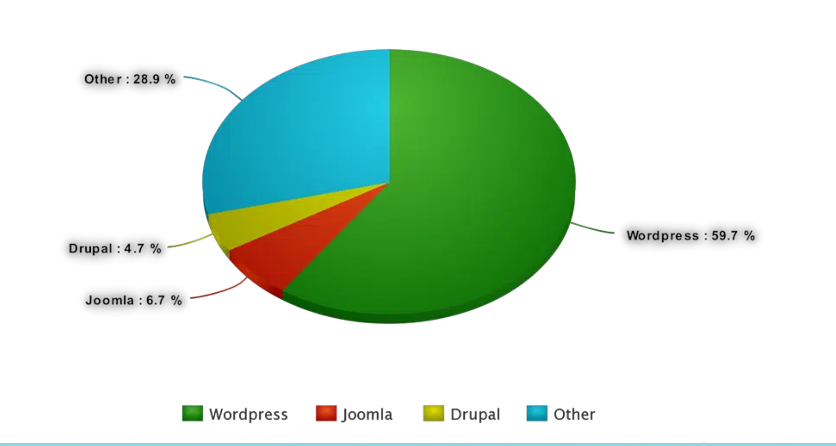

18 – Otimização

Existem algumas formas de habilitar a compressão gzip:

• Habilitar compressão gzip via .htaccess (recomendado). Você encontra aqui um tutorial mais detalhado de como fazer isso.
• Habilitar compressão gzip via plugins do WordPress. Um exemplo plugin com tal capacidade é o próprio WP Super Cache.

Como otimizar seu site no WordPress?

O WordPress é uma plataforma muito completa, e merece toda a atenção. Se você usar apenas os recursos básicos do jeito certo, já terá em mãos uma excelente solução de gerenciamento para o seu conteúdo.

Mas se aprender alguns truques básicos e otimizar seu site com o CMS, você tem boas condições de ter uma verdadeira máquina de resultados.

Veja alguns cuidados que vale a pena ter sempre para deixar seu site no potencial máximo.

1. Certifique-se de que seu tema se adapta bem ao mobile

Atualmente, a imensa maioria dos templates disponíveis no WordPress são responsivos, ou seja, se ajustam aos diferentes tamanhos de tela.

Ainda assim, não são todos, entre eles, que oferecem uma boa experiência de navegação aos usuários.

Por isso, é importante testar a usabilidade desses temas em smartphones antes de confirmar sua utilização.

Verifique o tamanho das fontes, a disposição do menu, a forma como os widgets e plugins aparecem, entre outros detalhes importantes.

2. Mantenha as versões sempre atualizadas

As atualizações são importantes não só para trazer novas funcionalidades, mas também para corrigir bugs e reforçar a segurança do sistema.

Aliás, não é só o software do WordPress que deve ser atualizado. Seus plugins e temas também precisam ser utilizados em suas versões mais recentes.

Versões defasadas costumam ser alvos mais fáceis de hackers e possíveis ataques maliciosos. Portanto, qualquer brecha desse tipo precisa ser evitada.

3. Verifique se os plugins são compatíveis com as novas atualizações de sistema

É certo que a maioria das extensões mais populares são testadas nas novas versões do software do WordPress, mas é sempre bom verificar se, de fato, não surgem problemas nos plugins ao serem usados em atualizações.
Afinal, essas extensões possuem suas próprias atualizações. Caso elas não se alinhem às versões mais recentes da plataforma, seu site poderá funcionar de maneira errada.

Por isso, é sempre recomendado atualizar o sistema manualmente.

19 – Segurança

Gostei e concordo com esta afirmação:
"Não existe nenhuma forma de tornar um site completamente seguro, mas existem alguns cuidados simples que podem melhorar bem a segurança do mesmo";
(Ebook Boost-WordPress-site-security).

Não s e engane, o fato de ser open source faz do Wordpress mais forte.

Um dos fatores mais importantes para manter um ambiente seguro é a atualização
Atualização do Wordpress, dos plugins e templates
Painel -> Atualizações.

Escolha uma hospedagem segura
Use firewall e otimize o SSH
Usar SSL

Efetue backups manuais, full, incremental e usando crontab

Instale somente os plugins e temas que for usar

Não utilize uma conta com nome de usuário admin. Caso exista, crie uma nova conta e apague a antiga

Usando Nomes de Usuário e Senhas Únicos

Crie uma conta Editor e use-a somente para publicar seu conteúdo. Criar dois usuários para mim e para o cliente:

ribafs - admin
ribafse - editor

Fazendo Backup
Criar um Post com
Data Plugins Templates

Caso queira restaurar, apague o banco existente, restaure o do backup e reinstale plugins e templates
Plugin Backup Migration

Mudar a peremissão do wp-config.php

chmod 660 wp-config.php

Desativar o Relatório de Erros PHP

Cuidado com temas e plugins de terceiros. Remover Temas e Plugins que não são utilizados

Impedir acesso à área do administrador no WordPress wp-admin (plugin WPS Hide Login). Se tentarem acessar usando wp-adim verá um 404

Desabilitando execução PHP em pastas específicas

Os criminosos têm costume de fazer o upload de scripts backdoor nas pastas de uploads WordPress. Como padrão esta pasta é usada somente para o upload de arquivos de mídia. Sendo assim não deveria conter nenhum arquivo PHP. Você pode facilmente desabilitar a execução PHP criando um novo arquivo

nano /wp-content/uploads/.htaccess
<Files *.php>
deny from all
</Files>

Protegendo wp-config.php

O arquivo wp-config.php contém as principais configurações do WordPress e os detalhes do banco de dados MySQL e, por isso, é o arquivo mais importante do WordPress. E por esta razão é o principal alvo dos hackers quando se trata de um site WordPress.

Porém você pode proteger estes arquivos criando um .htaccess usando as regras:

cd /var/www/ecoviver
nano .htaccess

<files wp-config.php>
order allow,deny
deny from all
</files>

Escaneie o site a procura de vírus, malwares e falhas de segurança
https://www.isitwp.com/pt/wordpress-website-security-scanner/

Não use FTP, apenas SSH

Configure as permissões das pastas para 755 e arquivos para 644 ou 775 e 664, caso tenha alguém no grupo
www-data

Remova os arquivos license.txt, readme.html e wp-config-sample.php (caso exista)

19.1 – Backup e Restauração de Sites

Algo muito importante e que pode ser feito usando o plugin free Backup Migration – Backupbliss com bastante facilidade.

Primeiro instale o plugin no site atual e crie um ou mais backups. Deixe uma cópia e faça o download para seu desktop e guarde com cuidado.

Caso queira restaurar no servidor atual precisa renomear a pasta do site e efetuar uma nova iinstalação do Wordpress. Também podemos instalar em outro servidor/migrar.

Para restaurar o backup completo de um site usando
O plugin Backup Migration

- Já ter Efetuado backup no site atual
- Instalar o WP no destino
- Instalar o plugin Backup Migration no WP de destino
- Copiar o arquivo zip do backup do site atual na pasta
wp-content/backup-migration-DMrhasy1zP/backups
- Acessar o plugin Backup Migration no site de destino
- Clique em Gerenciar e Restaurar Backups
Clique em Restaurar à direita na linha do backup que deseja restaurar e aguarde
Assim ele deixa o site atual semelhante ao anterior, inclusive com plugins e suas configurações
Após a conclusão talvez seja prudene aguardar alguns segundos e até efetuar um logout e login
Prontinho, a restauração está concluída

20 – Exemplos Práticos

Idioma

Mudar para Português do Brasil

- Settings
- Site Languages

Timezone

Configurações
Fuso horário

Favicon

Configurações
Ícone do site – Clique em Escolha um ícone para o site

Logomarca

Aparência - Personalizar - Identidade do site - Logo (Selecionar logo)

https://wordpress.com/pt-br/support/logo-site/

Ativar URLs amigáveis

Configurações
Links permanentes - Nome do post

Definir página inicial

Configurações
Leitura
Sua página inicial exibe
Uma página estática - selecione

21 – Busca interna

Mecanismo de busca interno

Com um mecanismo de pesquisa aprimorado, seus visitantes e usuários recebem resultados mais precisos e relevantes e isso ajuda diretamente na descoberta de novos conteúdos.

Alguns plugins são tão poderosos que permitem customizar completamente o mecanismo de busca nativo do WordPress, criando de forma fácil, prática e rápida algoritmos de pesquisa personalizados, sem que seja necessário conhecer quase nada de código de programação.

Alguns plugins para busca interna no WordPress

WP Extended Search

Popularmente conhecido por ser muito leve e altamente poderoso, com o plugin WP Extended Search é possível personalizar a pesquisa do WordPress para buscar praticamente qualquer tipo de coisa que esteja publicado em seu site ou blog.

Além da personalização da pesquisa padrão, o plugin WP Extended Search permite a criação de várias funções extras, atribuindo cada uma dessas configurações em formulários de pesquisa específicos e personalizados.

Por exemplo, com este plugin você pode fazer uma busca especifica por post, página, autor, tags, taxonomias, categorias, produtos Woocommerce, etc.

SearchWP – World’s Best WordPress Search Plugin

SearchWP talvez seja o plugin mais completo que existe atualmente no mercado, incluindo opção de corrigir a pesquisa interna automaticamente, busca para comércio eletrônico otimizada, personalização de algoritmos, indexação de arquivos, além de várias outras funcionalidades.

Seu único problema é não ser gratuito, oferecendo apenas uma versão Premium;

Relevanssi – A Better Search

Relevansi é mais um plugin muito popular que oferece busca aprimorada com base na navegação do visitante.

Além disso, disponibiliza opções avançadas para pesquisa com indexação de comentários, categorias, tags, arquivos e documentos salvos na biblioteca, entre outros.

Relevanssi é um plugin para WordPress que oferece versão grátis e paga.
FiboSearch (antigo AJAX Search for WooCommerce)

O plugin FiboSearch com certeza é a melhor opção para lojas virtuais baseadas no Woocommerce justamente por ter sido projeto quase que exclusivamente para este setor.

Dentre as suas principais características e funções estão as sugestões de busca em tempo real e a possibilidade de incluir variáveis e campos extras.

O plugin FiboSearch possui versão gratuita para pequenas lojas e uma versão paga para lojas mais robustas.

Ivory Search – WordPress Search Plugin

Embora o plugin Ivory Search seja um modelo do tipo freemium, é uma ótima opção para turbinar a busca nativa do seu site ou blog WordPress.

Inclusive, especialistas dizem que ele é uma das melhores versões não-pagas disponíveis no mercado, permitindo a criação de formulários de busca ilimitados e pesquisa otimizada de arquivos e documentos salvos dentro da biblioteca de Mídia.

ElasticPress

Muitos adeptos dizem que o ElasticPress é o plugin de busca personalizada mais rápido e flexível para WordPress.

A ferramenta oferece otimizações para lojas virtuais, arquivos e documentos diversos, artigos relacionados, sugestões automáticas e proteção de conteúdo. Sua única desvantagem é que a configuração não é tão simples quanto aos seus concorrentes.

Como trocar a URL padrão da busca do WordPress

Caso sua intenção seja apenas personalizar a URL padrão da busca interna do WP, nossa recomendação é usar o código abaixo dentro do arquivo functions.php do seu template:

function wp_change_search_url() {
if ( is_search() && ! empty( $_GET['s'] ) ) {
wp_redirect( home_url( "/search/" ) . urlencode( get_query_var( 's' ) ) );
exit();
}
}
add_action( 'template_redirect', 'wp_change_search_url' );Code language: PHP (php)

Este código vai substituir o slug padrão da busca /?s= por /search/, desta forma, sua URL vai ficar similar a http://dominio.com.br/search/termo-de-busca.

E para usar um nome diferente de search, basta editar o código acima substituindo o termo por outro de sua preferência.

https://www.canalwp.com/showcase-wordpress/plugins-pesquisa-busca-wordpress/

22 – Referências

Download
https://br.wordpress.org/

Hospedagem
https://wordpress.com/

TUTORIAL WordPress Para Iniciantes 2024
https://www.youtube.com/watch?v=CxJJWWb2QaY

Como criar Campos Personalizados no Wordpress usando o ACF (Advanced Custom Field)
https://www.youtube.com/watch?v=SXZjIv-2uJw

Como CRIAR Um Blog PROFISSIONAL de Forma ESTRATÉGICA Passo a Passo
https://www.youtube.com/watch?v=IBpun-3Zo00

Menus do Wordpress: Aprenda tudo sobre menus no Wordpress e suas funções nos temas
https://www.youtube.com/watch?v=Ol9U0ncwmEk

Como Criar Um Menu MOBILE Estilo APLICATIVOS Tudo Grátis com Elementor
https://www.youtube.com/watch?v=-HLog1hVcVE

Como Criar um SITE Completo e Profissional com WordPress + Elementor Grátis
https://www.youtube.com/watch?v=8OBBDbEza9o

Como Personalizar um Tema do WordPress 🖌️ (2024)
https://www.youtube.com/watch?v=OJH713cx-u4

https://github.com/WordPress

https://github.com/WordPress/wordpress-develop

https://hub.docker.com/_/wordpress

Desktop
https://apps.wordpress.com/d/linux-deb/

https://elementor.com/

https://woocommerce.com/pt-br/

145 templates
https://rockcontent.com/br/blog/templates-wordpress/

Como criar site Institucional com várias páginas no Wordpress e Elementor (Passo a Passo Completo)
https://www.youtube.com/watch?v=3ePcQbdKB1I

Como Criar Uma LANDING PAGE de Serviços com WordPress e Elementor free
https://www.youtube.com/watch?v=3W3l6Nh2A0c

Como Criar uma LANDING PAGE no WordPress e Elementor Grátis
https://www.youtube.com/watch?v=0uIqBzY7_gs&list=PLa3bnULYnrpH6Ay_SUCiSib6vk96m98vz

Como criar Landing Page para Ebook
https://www.youtube.com/watch?v=mp4uzQaaMv4

Como Criar Uma Landing Page de Serviços no WordPress e Elementor Grátis
https://www.youtube.com/watch?v=ZekMsDh7fec&t=312s

Como Criar LANDING PAGE p/ Capturar Leads [Atualizado 2024]
https://www.youtube.com/watch?v=p7Bre-pZO0U

Como CRIAR SITE PROFISSIONAL Com Wordpress e BLOG Integrado (ELEMENTOR FREE)
https://www.youtube.com/watch?v=_O0_pU9U2eM

Como criar um Plugin WordPress do zero!
https://www.youtube.com/watch?v=HF8OurMq97Q

Como CRIAR UM BLOG DO ZERO – Tutorial COMPLETO
https://www.youtube.com/watch?v=OTKrTvasM0I

Por que usar o WordPress?
https://www.youtube.com/watch?v=MM3NyNGoAq4

CRIE um Site Profissional Completo em 1h Totalmente do ZERO
https://www.youtube.com/watch?v=Olby00Byszw

Como Criar BLOG no WORPRESS + ELEMENTOR (2020)
https://www.youtube.com/watch?v=cJZEpTL7_VY

Como Fazer LANDING PAGE com WordPress + Elementor Grátis [Passo a Passo]
https://www.youtube.com/watch?v=61bRMPYG0ic

